淡江時報 第 1124 期
何宗儒說明海洋科學發展的重要性
學校要聞
【記者林靖諺淡水校園報導】海洋與水下科技研究中心「海洋科學與人文通識講座」，5月12日上午10時在B712，邀請國立海洋大學海洋環境資訊系特聘教授何宗儒演講，主題為「海洋科學的發展及臺灣附近海域海洋環境的探索」，近170位師生到場聆聽。

何宗儒首先提及一些案例來解釋「為什麼需要海洋科學」，像是2001年1月阿瑪斯號油輪在龍坑附近海域觸礁擱淺、2009年的莫拉克颱風水災漂流木，以及2004年的南亞海嘯，都需要從海洋科學的角度解釋。並利用知名電影「明天過後」講述全球暖化造成的冰河時期所帶來的災難，以及此現象發生的循環過程和原因。

接著，何宗儒帶大家認識海洋科學以及發展。海洋一般分為四個領域：物理海洋、化學海洋、海洋地質及海洋生物，而關於海洋環境的記載，從公元前11世紀就已出現，並提及鄭和下西洋的歷史紀錄和過程，以及歐洲的地理大發現時期。他認為海洋科學發展，是由歷年來的科學家所奠定的基礎，像是1687年牛頓以引力觀念解釋潮汐，而真正開始海洋研究則是在1872年「挑戰者號」探測全世界三大洋脊環南極探險。發展現代海洋科學後，國際間透過成立組織及研究合作，先進的科技讓調查和研究更加容易。最後，何宗儒介紹觀測需要的元素、儀器和方法、海洋研究船的歷史，以及臺灣海洋附近的探索，並詳細講解黑潮的原理以及對氣候、生態和文化的影響。

資圖三張可昀分享：「因為臺灣四面環海，本身也住在離海很近的地方，所以常去海科館，對於講者提到的介紹和研究都蠻有感觸的，其中的地震和海嘯竟然與海洋科學有關，令我驚訝。」
2021/05/16

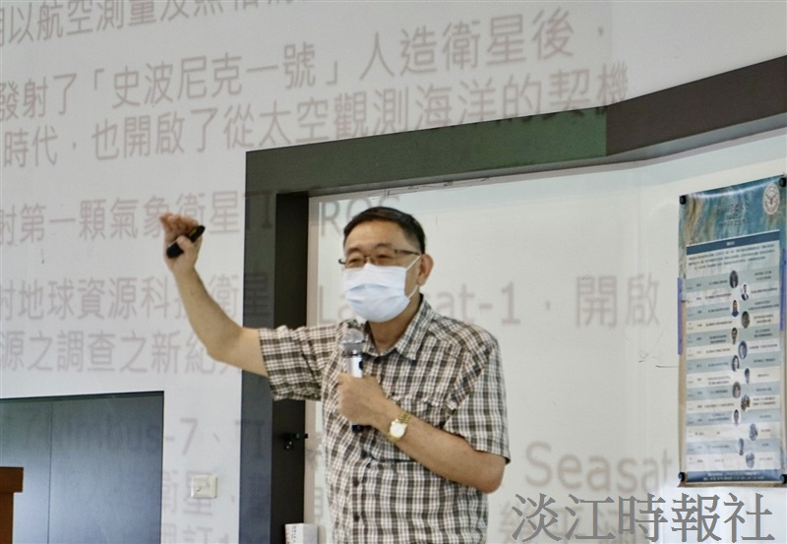
海洋大學海洋環境資訊系教授何宗儒，介紹目前海洋探測相關儀器。（攝影／謝聿涵）

